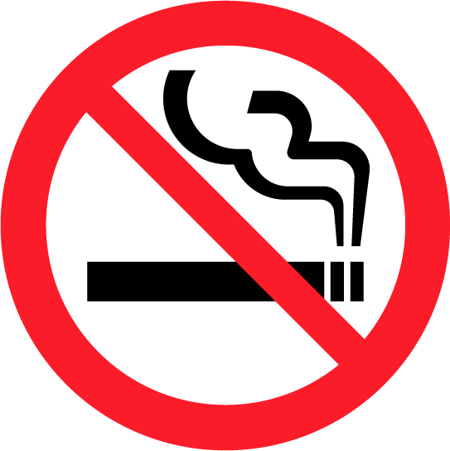
禁 煙
ここで たばこを
すわないで ください
No Smoking

